План отключений потребителей
Дата | Время | Отключаемые объекты и  территории | Причина отключения
15.12.21 | 14⁰⁰-17⁰⁰ | с. Уйское, часть ул.: Октябрьская. Советская. | ВЛ 0,4 № 1 от ТП-406П замена ПУ.
15.12.21 | 10⁰⁰-15⁰⁰ | с. Н.Усцелемово, часть ул.: Набережная. | ВЛ 0,4 № 4 от ТП-128 выпилка деревьев.
15.12.21 | Кратковременное отключение на 15 минут в 10⁰⁰ и в 16⁰⁰ . | с. Глазуновка Полностью.  Организации: Д/сад, Школа. | ВЛ 10 Глазуновка, для переключений
15.12.21 | Кратковременное отключение на 15 минут в 10⁰⁰ и в 16⁰⁰ . | Организации: МУП ЖКХ в с. Уйское- насосная, ИП Рябинин –сагазин, ИП Хукеян –зерноток. | ВЛ 10 Глазуновка, для переключений

Уважаемые потребители электроэнергии!
Во времени отключения и включения объектов будут незначительные корректировки, но объект не может быть обесточен ранее заявленного времени.
Возможны незапланированные перерывы в электроснабжении для производства внеплановых кратковременных работ и ликвидации аварий без предупреждения.
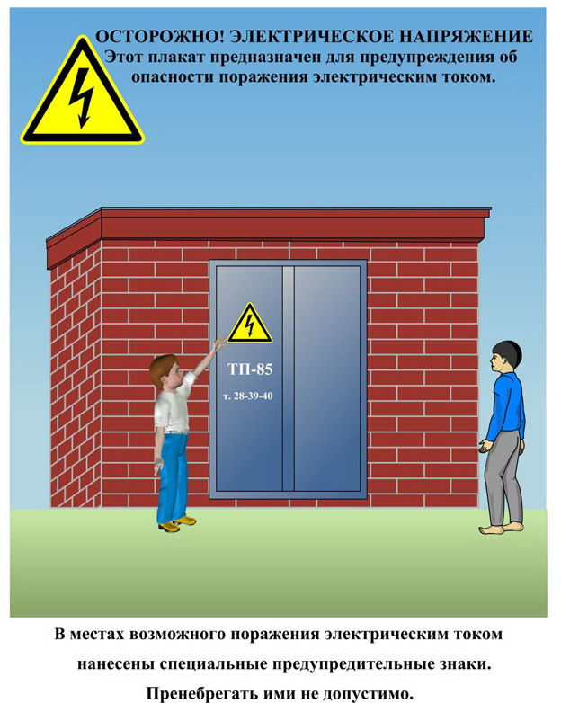
Сообщите о возможных местах поражения электрическим током!
Телефон диспетчера РЭС 3-13-01 круглосуточно.

